**LAPORAN TUGAS GRAFIKA KOMPUTER**

**PERTEMUAN KE-3**

**Nama :** HARDIANTI RAMLI

**Nim :** 21104410021

**Kelas :** Teknik Informatika 4A

1. **Praktik1**

Source Code :

function setup() {

  createCanvas(200, 200);

}

function draw() {

  background(0);

}

Output :



Penjelasan :

Pembuatan canvas dengan ukuran panjang dan lebar masing masing 200px, menggunakan hitam sebagai warna background.

1. **Praktik2**

Source Code :

function setup() {

  createCanvas(200, 200);

}

function draw() {

  background(252, 61, 224);

}

Output :

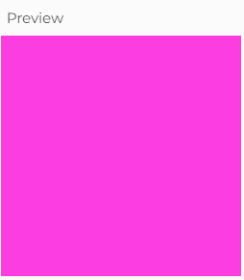

Penjelasan :

Pembuatan canvas dengan ukuran panjang dan lebar masing masing 200px, dengan mengkombinasikan warna R(252),G(61),B(224) yang menghasilkan warna pink sebagai warna background.

1. **Praktik3**

Source Code :

function setup() {

  createCanvas(200, 200);

}

function draw() {

  background(220);

  fill(255, 255, 0);

  circle(100, 100, 50);

}

Output :  
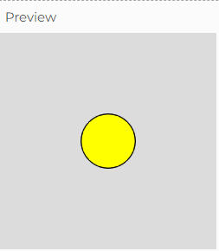

Penjelasan :

Pembuatan canvas dengan ukuran panjang dan lebar masing masing 200px, menggunakan abu abu sebagai warna background, terdapat pembuatan objek lingkaran dengan indeks coordinator x pada 100px dan coordinator y pada 100 px enggunakan ukuran lingkaran 50px. Objek lingkaran diberi warna kuning.

1. **Praktik4**

Source Code :

function setup() {

  createCanvas(200, 200);

}

function draw() {

  background(220);

  fill(255, 255, 0);

  circle(100, 100, 50);

  rect(0, 0, 100, 50);

  ellipse(50, 70, 30, 30);

}

Output :

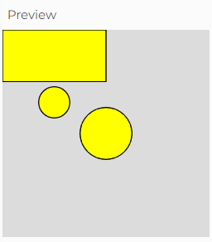

Penjelasan :

Pembuatan canvas dengan ukuran panjang dan lebar masing masing 200px, menggunakan abu-abu sebgai warna background, terdapat pembuatan 3 objek yaitu 2 lingkaran dan 1 persegi panjang. Persegi panjang dibuat dengan ukuran lebar 100px dan tinggi 50px di letakkan pada coordinator index x 0px dan y 0px. Lingkaran kecil dibuat dengan ukuran 30px serta di letakkan pada coordinator index x 50px dan y 70px. Lingkaran besar dibuat dengan ukuran 50px serta di letakkan pada coordinator index x 100px dan y 100px. Ketiga tersebut objek diberi warna kuning.

1. **Praktik5**

Source Code :

function setup() {

  createCanvas(200, 200);

}

function draw() {

  background(220);

  fill(255, 255, 0);

  circle(100, 100, 50);

  rect(0, 0, 100, 50);

  noFill();

  ellipse(50, 70, 30, 30);

}

Output :

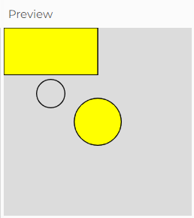

Penjelasan :

Pembuatan canvas dengan ukuran panjang dan lebar masing masing 200px, menggunakan abu-abu sebagai warna background, terdapat pembuatan 3 objek yaitu 2 lingkaran dan 1 persegi panjang. Lingkaran besar dan persegi panjang diberi warna kuning, sedangkan lingkaran kecil tidak diberi warna.

1. **Praktik6**

Source Code :

function setup() {

  createCanvas(200, 200);

}

function draw() {

  background(220);

  fill(255, 255, 0, 50);

  circle(100, 100, 50);

  rect(0, 0, 100, 50);

  noFill();

  ellipse(50, 70, 30, 30);

}

Output :

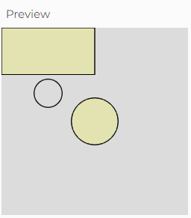

Penjelasan :

Pembuatan canvas dengan ukuran panjang dan lebar masing masing 200px, menggunakan abu-abu sebagai warna background, terdapat pembuatan 3 objek yaitu 2 lingkaran dan satu persegi panjang. Lingkaran besar dan persegi panjang diberi warna kuning transparan, (semakin kecil angka ke 4 pada code fill maka akan semakin transparan). ); Sedangkan lingkaran kecil tidak diberi warna.

1. **Praktik7**

Source Code :

function setup() {

  createCanvas(200, 200);

}

function draw() {

  background(220);

  fill(255, 255, 0, 50);

  // Garis Hijau

  stroke(0, 255, 0);

  circle(100, 100, 50);

  // Garis Merah

  stroke(255, 0, 0);

  rect(0, 0, 100, 50);

  noFill();

  // Garis Biru

  stroke(0, 0, 255);

  ellipse(50, 70, 30, 30);

}

Output :

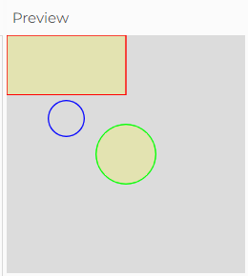

Penjelasan :

Pembuatan canvas dengan ukuran panjang dan lebar masing masing 200px, menggunakan abu-abu sebagai warna background, terdapat pembuatan 3 objek yaitu 2 lingkaran dan satu persegi panjang. Lingkaran besar dan persegi panjang diberi warna kuning transparan (semakin kecil angka ke 4 pada code fill maka akan semakin transparan). Sedangkan lingkaran kecil tidak diberi warna. Pada tiap objek di beri garis luar dengan warna yang berbeda beda, pada persegi diberi warna merah, lingkaran besar diberi warna hijau, dan lingkaran kecil diberi warna biru.

1. **NoStroke**

Source Code :

function setup() {

  createCanvas(200, 200);

}

function draw() {

  background(220);

  fill(255, 255, 0, 50);

  // Garis Hijau

  stroke(0, 255, 0);

  circle(100, 100, 50);

  // Garis Merah

  stroke(255, 0, 0);

  rect(0, 0, 100, 50);

  noFill();

  // Garis Biru

  stroke(0, 0, 255);

  ellipse(50, 70, 30, 30);

  // Tanpa Garis

  noStroke();

  fill(255, 255, 0);

  circle(20, 180, 50);

}

Output:

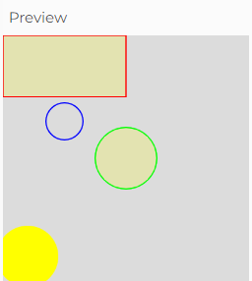

Penjelasan :

Pembuatan canvas dengan ukuran panjang dan lebar masing masing 200px, menggunakan abu-abu sebagai warna background, terdapat pembuatan 4 objek yaitu 3 lingkaran dan satu persegi panjang, salah satu lingkaran besar diberi warna kuning pekat, lingkaran besar yang lain dan persegi panjang diberi warna kuning transparan (semakin kecil angka ke 4 pada code fill maka akan semakin transparan). Sedangkan lingkaran kecil tidak diberi warna. Pada tiap objek di beri garis luar menggunakan warna yang berbeda, untuk persegi diberi warna merah, lingkaran besar diberi warna hijau, lalu lingkaran kecil diberi warna biru. Lingkaran besar dengan warna kuning pekat tidak diberi garis luar.

1. **Mengubah Ukuran Garis Warna**

Source Code:

function setup() {

  createCanvas(200, 200);

}

function draw() {

  background(220);

  fill(255, 255, 0, 50);

  // Ukuran Garis

  strokeWeight(8);

  // Garis Hijau

  stroke(0, 255, 0);

  circle(100, 100, 50);

  // Garis Merah

  stroke(255, 0, 0);

  rect(0, 0, 100, 50);

  noFill();

  // Garis Biru

  stroke(0, 0, 255);

  ellipse(50, 70, 30, 30);

  // Tanpa Garis

  noStroke();

  fill(255, 255, 0);

  circle(20, 180, 50);

}

Output:

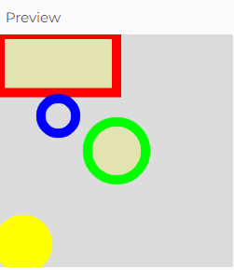

Penjelasan :

Pembuatan canvas dengan ukuran panjang dan lebar masing masing 200px, menggunakan abu-abu sebagai warna background, terdapat pembuatan 4 objek yaitu 3 lingkaran dan 1 persegi panjang, salah satu lingkaran besar diberi warna kuning pekat. Lingkaran besar yang lain dan persegi panjang diberi warna kuning transparan (semakin kecil angka ke 4 pada code fill maka akan semakin transparan). Sedangkan lingkaran kecil tidak diberi warna. Pada tiap objek di beri garis luar dengan warna yang berbeda-beda, untuk persegi diberi warna merah, lingkaran besar diberi warna hijau, lalu lingkaran kecil diberi warna biru. Lingkaran besar dengan warna kuning pekat tidak diberi garis luar. Untuk ukuran garis luar diatur dengan code strokeWeight(8);.

1. **Contoh Kasus Pewarnaan Beberapa Object**

Source Code :

function setup() {

  createCanvas(800, 420);

}

function draw() {

  background("#ffffff");

  strokeWeight(1);

  // Objek Coklat

  fill("#845542");

  square(10, 10, 230);

  // Objek Ungu

  fill(58, 18, 94);

  triangle(260, 10, 260, 240, 490, 125);

  fill(58, 18, 94, 100);

  circle(375, 125, 230);

  // Objek Pelangi

  noStroke();

  // Merah

  fill("#d41a13");

  rect(10, 260, 480, 20);

  // Jingga

  fill("#eb6222");

  rect(10, 280, 480, 20);

  // Kuning

  fill("#fff000");

  rect(10, 300, 480, 20);

  // Hijau

  fill("#0ea21f");

  rect(10, 320, 480, 20);

  // Biru

  fill("#0f1cff");

  rect(10, 340, 480, 20);

  // Nila

  fill("#490083");

  rect(10, 360, 480, 20);

  // Ungu

  fill("#9400d3");

  rect(10, 380, 480, 20);

  // Objek Abu Abu

  strokeWeight(4);

  stroke("#000000");

  fill("#aaaaaa");

  ellipse(650, 210, 280, 400);

}

// Nila

  fill("#490083");

  rect(10, 360, 480, 20);

  // Ungu

  fill("#9400d3");

  rect(10, 380, 480, 20);

  // Objek Abu Abu

  strokeWeight(4);

  stroke("#000000");

  fill("#aaaaaa");

  ellipse(650, 210, 280, 400);

}

Output:

